CERFA du contrat d’apprentissage – modalités de remplissage

Le principe : le remplissage exhaustif de l’ensemble des champs du CERFA du contrat d’apprentissage.
Champs nécessitant une attention particulière au titre du traitement et du financement, de la gestion de l’aide unique ou bien de la transmission sur DECA
Partie employeur
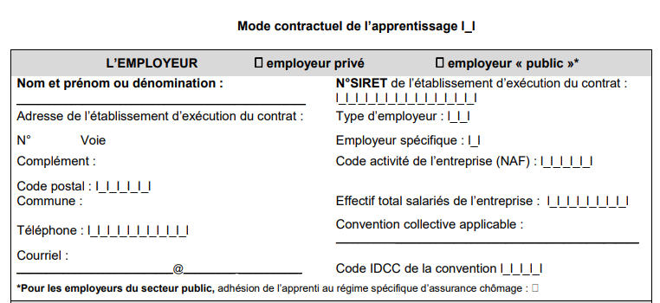
Il s’agit de la convention collective applicable au sein de l’entreprise
Elément essentiel pour :
- la détermination de l’OPCO et du niveau de prise en charge du contrat ;
- la rémunération de l’apprenti
Effectif au sens de l’entreprise.
Application de l’article L130-1. I du code de la sécurité sociale
A renseigner obligatoirement pour l’éligibilité à l’aide unique
A REMPLIR PAR L’ENTREPRISE
Il s’agit du lieu d’exécution du contrat et non le siège social de l’entreprise ou du lieu de gestion RH du contrat.

Champ renseigné si l’apprenti est reconnu travailleur handicapé – permet à l’opérateur de compétences d’être alerté sur une majoration possible du NPEC
Une autorisation provisoire de travail ou un titre de séjour autorisant à travailler est nécessaire pour les apprentis non citoyens européens

Partie apprentie
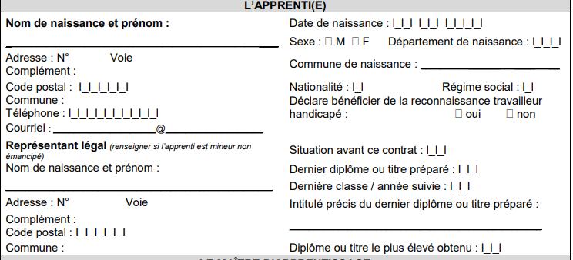
Champ obligatoirement renseigné. Permet notamment d’alerter l’OPCO sur une possible prise en charge de la formation avant le début du contrat (L6222-12-1) ou en cas de rupture (L6231-2), sous le statut de stagiaire de formation professionnelle
Permet de s’assurer de la présence du maître d’apprentissage et de son âge
Partie Maître d’apprentissage
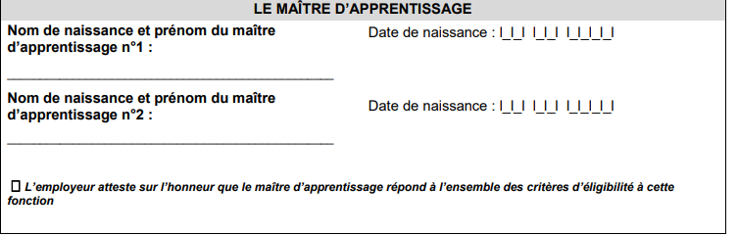
Date du 1er jour de réalisation de la prestation de travail, que ce soit en entreprise ou au CFA
A renseigner, permet notamment d’alerter l’OPCO sur une éventuelle réduction / allongement de durée
Permet de s’assurer que l’employeur possède tous les justificatifs d’expérience professionnelle, de formation et s’est assuré de la qualité de maître d’apprentissage
2ème MA, non obligatoire

Partie contrat
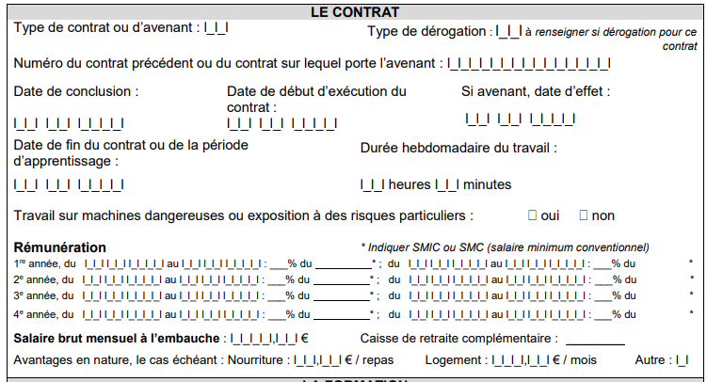
A REMPLIR PAR L’ENTREPRISE
Eléments nécessaires pour le financement du contrat, par l’OPCO
Date de signature
Dans le cas d’un avenant, la date de début d’exécution du contrat correspond à celle du contrat initial, sauf changement de cette date
- A remplir en fonction de l’année d’exécution du contrat et non l’année de formation.
Exemple : pour un contrat signé pour une troisième année de Bachelor RDCM, la rémunération du jeune sera sur la 3ère année de salaire, si le jeune a fait un contrat d’apprentissage en BAC+2. Sinon, prendre comme base une 2° année
- Les dates présentes dans les périodes doivent correspondre aux dates de début et fin du contrat.

- Le contrôle des OPCO portera sur l’ensemble des lignes
CFA responsable
Si le lieu principal de la formation n’est pas le CFA responsable (ex. UFA), cette information complémentaire est indiquée dans la convention de formation.
Les informations concernant la formation doivent être impérativement renseignées pour la détermination du NPEC et pour le versement de l’aide unique
Partie formation
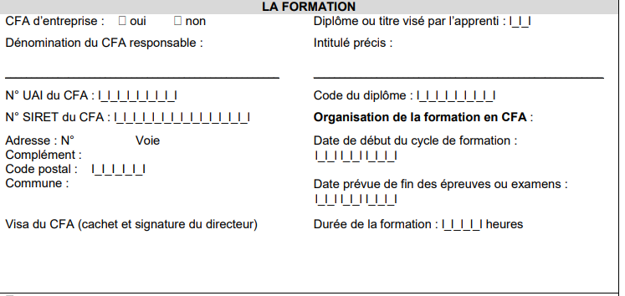
A REMPLIR PAR LE CFA
La date de fin du contrat doit englober l’ensemble des épreuves nécessaires à l’obtention du titre ou du diplôme

Partie signature
A REMPLIR PAR L’ENTREPRISE et le JEUNE
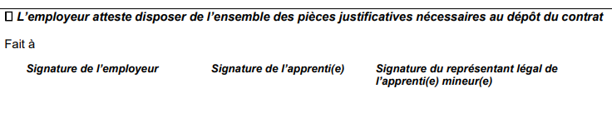

Partie Dépôt
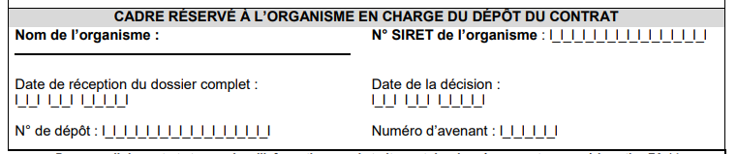
A REMPLIR PAR l’OPCO
Eléments apportés par l’OPCO

